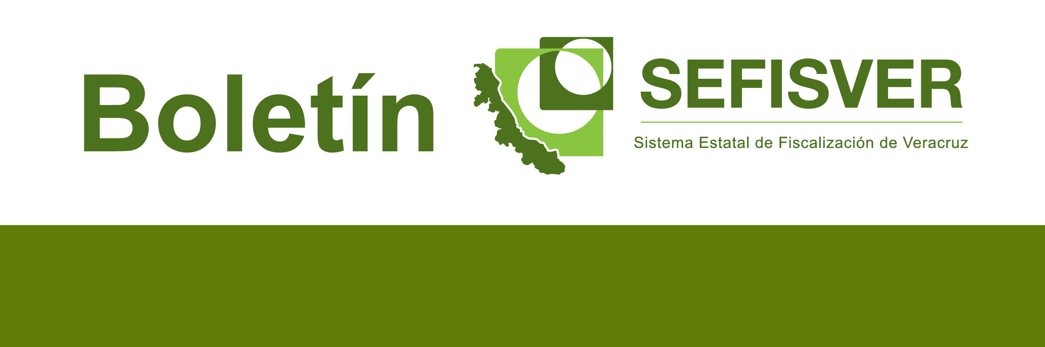­

**Número:** 16

**Xalapa, Ver., junio de 2017**

**Código de Ética del Municipio de Catemaco, Ver.**

El Ayuntamiento de Catemaco, Ver., impulsa su Código de Ética fomentando los aspectos de origen ético e integral en el desempeño laboral y en la responsabilidad de los servidores públicos.



